TRƯỜNG ĐẠI HỌC PHENIKAA

KHOA CÔNG NGHỆ THÔNG TIN

—- —-

**BÁO CÁO CUỐI KỲ**

**ĐỀ TÀI: XÂY DỰNG PHẦN MỀM QUẢN LÝ NHÂN SỰ TRƯỜNG ĐẠI HỌC PHENIKAA**

Học phần: Lập trình hướng đối tượng

Năm học 2022-2023



TRƯỜNG ĐẠI HỌC PHENIKAA

KHOA CÔNG NGHỆ THÔNG TIN

—- —-



**BÁO CÁO CUỐI KỲ**

**ĐỀ TÀI: XÂY DỰNG PHẦN MỀM QUẢN LÝ NHÂN SỰ TRƯỜNG ĐẠI HỌC PHENIKAA**

Học phần: Lập trình hướng đối tượng

|  |  |
| --- | --- |
| Nhóm sinh viên lớp  Lập trình hướng đối tượng(N03)  thực hiện: | Nguyễn Đức Việt - 21010605  Vi Đăng Quang - 21010583  Vũ Hoàng Anh - 20010841 |

Giảng viên hướng dẫn: TS.Trần Đăng Hoan

Năm học 2022-2023

**MỤC LỤC**

CÔNG VIỆC CỦA CÁC THÀNH VIÊN TRONG NHÓM 4

CHƯƠNG 1: THU THẬP, PHÂN TÍCH, ĐẶC TẢ BÀI TOÁN 5

CHƯƠNG 2: PHÂN TÍCH THIẾT KẾ HỆ THỐNG 6

2.1 Xác định tác nhân 6

2.2 Đặc tả ca sử dụng 7

2.3 Biểu đồ use case 11

2.3.1 Biểu đồ use case tổng thể 11

2.3.2 Biểu đồ use case tổng quát cho admin 12

2.3.3 Biểu đồ use case tổng quát của quản lý nhân viên: 12

2.4 Biểu đồ tuần tự 15

2.4.1 Chức năng login 15

2.4.2 Chức năng Thêm mới 15

2.4.4 Chức năng Chỉnh sửa 16

2.4.5 Chức năng Tìm kiếm 17

2.5 Biểu đồ class 18

CHƯƠNG 3: GIAO DIỆN VÀ DEMO 19

3.1 Đăng nhập 19

3.2 Giao diện quản lý nhân sự trường Đại học Phenikaa 21

CHƯƠNG 4: KẾT LUẬN 24

TÀI LIỆU THAM KHẢO 25

# CÔNG VIỆC CỦA CÁC THÀNH VIÊN TRONG NHÓM

|  |  |  |
| --- | --- | --- |
| Sinh viên | Mã sinh viên | Nhiệm vụ |
| Vũ Hoàng Anh | 20010841 | Vẽ sơ đồ hoạt động của chương trình, điều phối công việc và Phát triển các tính năng : hiện, thêm, tìm kiếm và xóa thông tin nhân viên |
| Vi Đăng Quang | 21010583 | Tạo và kết nối database, kiểm thử các lỗi của chương trình khi chương trình hoàn thiện và báo cáo lại cho các thành viên nhóm . Quang phải là người thực hiện công việc đầu tiên, đảm bảo kết nối sẵn sàng để code chương trình  Làm slide thuyết trình. |
| Nguyễn Đức Việt | 21010605 | Code giao diện đăng nhập và giao diện trang chủ của admin, phát tính năng "cập nhật nhân viên" của chương trình. Công việc của Việt được thực hiện sau khi Quang đã kết nối database.  Làm báo cáo. |

# CHƯƠNG 1: THU THẬP, PHÂN TÍCH, ĐẶC TẢ BÀI TOÁN

Quản lý nhân sự trong một trường đại học như Phenikaa là một quá

trình quan trọng để đảm bảo thông tin về các cán bộ, nhân viên được cập nhật và lưu trữ chính xác. Việc quản lý nhân sự này đòi hỏi sự tỉ mỉ và chính xác để đáp ứng nhu cầu của lãnh đạo trong việc đánh giá chất lượng nhân sự, tìm kiếm thông tin, sắp xếp vị trí theo năng lực và trình độ, điều chỉnh lương theo quy chế và thành tích cá nhân.

Ngoài ra, việc phân phối lao động và cân đối nhân lực giữa các phòng ban cũng là một nhiệm vụ quan trọng của quản lý nhân sự, nhằm đáp ứng kế hoạch của trường đại học. Để hỗ trợ quá trình quản lý nhân sự, trường đại học Phenikaa sử dụng một phần mềm quản lý được tổ chức từ trên xuống dưới. Hệ thống này có chức năng tổng hợp thông tin giúp lãnh đạo quản lý thống nhất trong toàn bộ hệ thống.

Phần mềm quản lý nhân sự được phân tích thành nhiều cấp bậc, gồm cấp trung ương và các đơn vị trực thuộc, nhằm tạo điều kiện thuận lợi cho việc quản lý từ trên xuống. Trước đây, việc quản lý nhân sự thường được thực hiện bằng phương pháp thủ công, trong đó tất cả các thông tin thường xuyên được đưa vào sổ sách. Tuy nhiên, phương pháp này dẫn đến nhiều sai sót và dư thừa thông tin, đặc biệt là khi gặp khối lượng công việc lớn.

Việc sử dụng phần mềm quản lý nhân sự giúp tiết kiệm thời gian và công sức của người quản lý, đồng thời đảm bảo rằng thông tin được tổng hợp đầy đủ và chính xác hơn. Từ đó, quản lý nhân sự của trường đại học Phenikaa được thực hiện một cách hiệu quả và đáp ứng nhu cầu quản lý, tối ưu hóa hoạt động và tăng cường năng suất lao động.

# CHƯƠNG 2: PHÂN TÍCH THIẾT KẾ HỆ THỐNG

## 2.1 Xác định tác nhân

|  |  |
| --- | --- |
| Actor | Use case |
| Người quản trị | - Đăng nhập hệ thống  - Thay đổi mật khẩu  - Cấp quyền cho người dùng  - Quản lý tài khoản người dùng  - Sao lưu dữ liệu  - Phục hồi dữ liệu |
| Giảng viên | - Đăng nhập hệ thống  - Xem giờ lên lớp  - Xem tổng số tiết dạy  - Xem lịch đã nghỉ phép và sắp xếp lịch dạy bù |
| Nhân viên phòng tài chính kế toán | - Quản lý ngạch lương  - Quản lý bậc lương  - Quản lý phụ cấp  - Quản lý lương |
| Nhân viên phòng CTSV | - Giải đáp các thắc mắc của sinh viên thông qua email  - Tham mưu cho hiệu trưởng và các công tác giáo dục, tuyên truyền  - Quản lý hoạt động của ban cán sự lớp, tư vấn, hỗ trợ công tác |
| Nhân viên phòng đào tạo | - Tham mưu hoạch định chiến lược phát  triển đào tạo  - Xây dựng các quy chế về văn bản phục  vụ tổ chức và quản lý đào tạo  - Tổ chức xd, ql chương trình đào tạo và  tài liệu giảng dạy, học tập  - Các nhiệm vụ khác theo phân công của  nhà trường |
| Bảo vệ và tạp vụ | - Xem ngày làm việc  - Xem ca làm việc  - Xem hạn mức nghỉ phép |

## 2.2 Đặc tả ca sử dụng

|  |  |
| --- | --- |
| Tên use case | Tên use case |
| Tác nhân | Những tác nhân liên quan đến ca sử dụng, chỉ rõ tác nhân nào bắt đầu với ca sử dụng |
| Mục đích | Mục đích của use case |
| Mô tả | Tóm tắt tiến trình xử lý công việc cần thực hiện |

+ Use case sử dụng “Đăng nhập hệ thống”

|  |  |
| --- | --- |
| Tên use case | Đăng nhập hệ thống |
| Tác nhân | Người dùng , Người quản trị |
| Mục đích | Nhân viên đăng nhập vào hệ thống để thực hiện các công việc của mình |
| Mô tả | - Khi người dùng muốn sử dụng hệ thống để thực hiện công việc của mình thì phải đăng nhập vào hệ thống , form đăng nhập cho phép người dùng nhập tài khoản của mình gồm tên đăng ký và mật khẩu.  - Hệ thống thực hiện kiểm tra tài khoản người dùng nhập vào đúng hay chưa. Nếu đúng hệ thống thực hiện kiểm tra quyền truy cập, trong trường hợp người dùng có quyển thì hệ thống sẽ thiết lập trạng thái cho người dùng. Trong trường hợp người dùng nhập sai tài khoản thì hệ thống sẽ thông báo lại cho người dùng |

+ Use case sử dụng “Thêm nhân viên ”

|  |  |
| --- | --- |
| Tên use case | Cấp quyền người dùng |
| Tác nhân | Người quản trị |
| Mục đích | - Cấp quyền để người dùng có thể thực hiện các công việc của mình |
| Mô tả | - Người dùng muốn tham gia vào hệ thống thì phải được cấp quyền đúng với chức năng công việc của mình  - Người quản trị căn cứ vào thông tin của người dùng, kiểm tra người dùng thuộc bộ phận nào, thuộc nhóm quyền nào để cấp quyền cho người dùng, quyền cấp cho người dùng phải có trong danh sách quyền của hệ thống. Thông tin quyền người dùng được cấp được cập nhật vào bảng chi tiết quyền người dùng ghi lại quyền cụ thể của từng người. |

+ Use case sử dụng Xóa nhân viên:

|  |  |
| --- | --- |
| Tên use case | Xóa nhân viên |
| Tác nhân | Người quản trị |
| Mục đích | Đăng nhập hệ thống để xóa nhân viên |
| Mô tả | Người quản trị mong muốn xóa nhân viên khi không cần thiết, người quản trị ấn vào phần nhân viên cần xóa rồi chọn xóa. |

+Use case sử dụng Chỉnh sửa nhân viên:

|  |  |
| --- | --- |
| Tên use case | Chỉnh sửa nhân viên |
| Tác nhân | Người quản trị |
| Mục đích | Đăng nhập hệ thống để chỉnh sửa thông tin nhân viên |
| Mô tả | Người quản trị căn cứ vào thông tin của người dùng, kiểm tra người dùng thuộc bộ phận nào, thuộc nhóm quyền nào để cấp quyền cho người dùng, quyền cấp cho người dùng có chính xác hay không . Nếu thông tin sai, người quản trị sẽ ấn vào thông tin cần chỉnh sửa sau đó chọn chỉnh sửa. |

+ Use case sử dụng Tìm kiếm nhân viên:

| Tên use case | Tìm kiếm nhân viên |
| --- | --- |
| Tác nhân | Người quản trị |
| Mục đích | Đăng nhập hệ thống để tìm kiếm nhân viên |
| Mô tả | -Người quản trị mong muốn tìm kiếm thông tin nhân viên , người quản trị ấn vào phần tìm kiếm rồi nhập mã nhân viên cần tìm, hệ thống sẽ đưa ra kết quả. |

## 2.3 Biểu đồ use case

### 2.3.1 Biểu đồ use case tổng thể

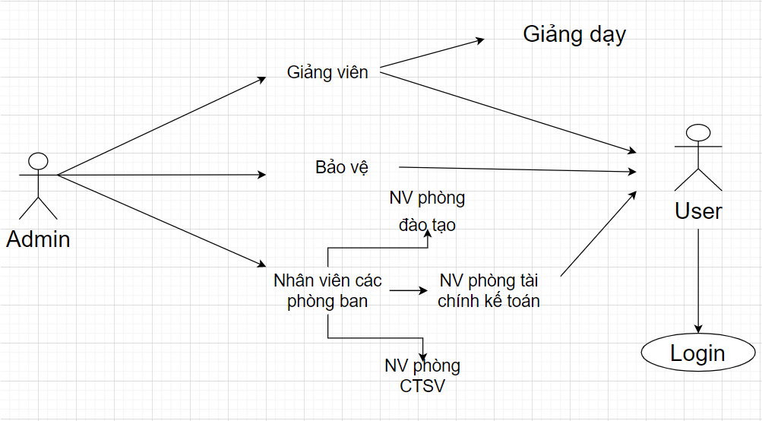

### 2.3.2 Biểu đồ use case tổng quát cho admin

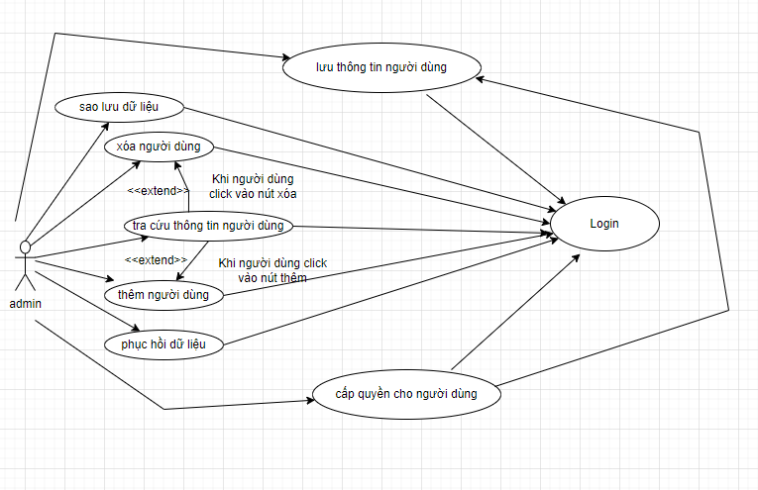

### 2.3.3 Biểu đồ use case tổng quát của quản lý nhân viên:

+ Bảo vệ và tạp vụ:

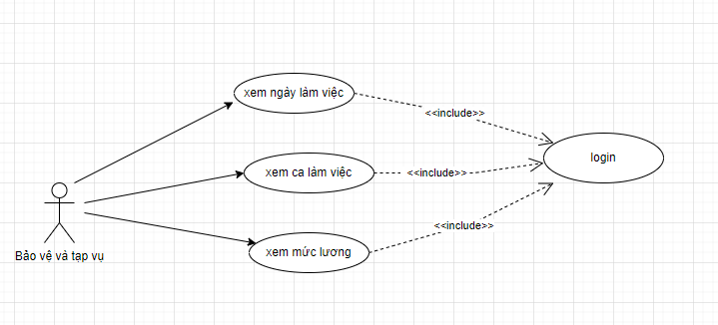

+ Giảng viên:

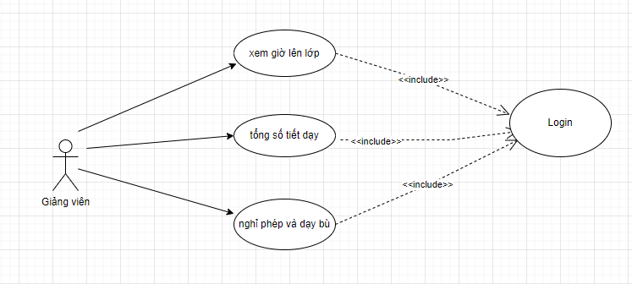+ Nhân viên phòng tài chính kế toán:

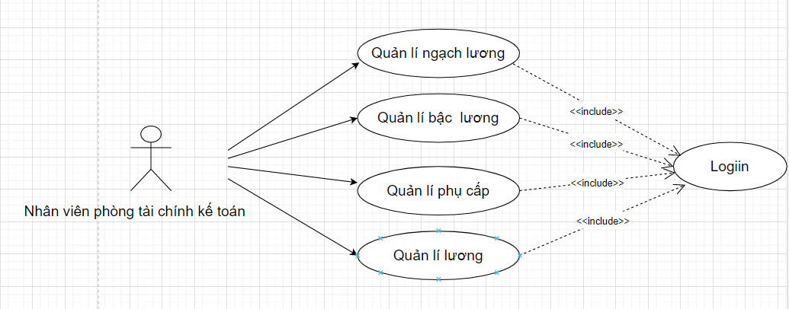

+ Nhân viên phòng CTSV:

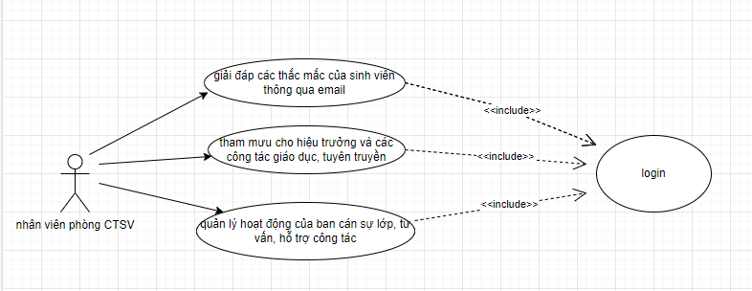

+ Nhân viên phòng đào tạo:

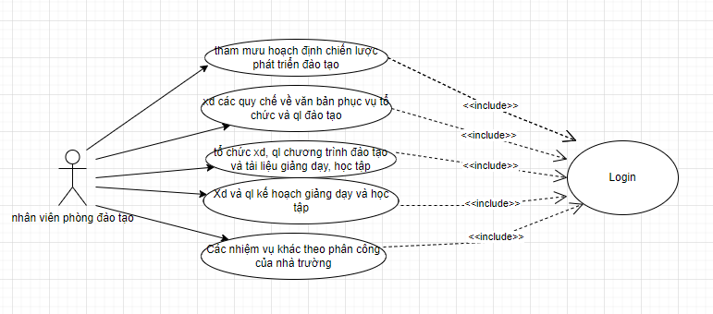

## 2.4 Biểu đồ tuần tự

### 2.4.1 Chức năng login

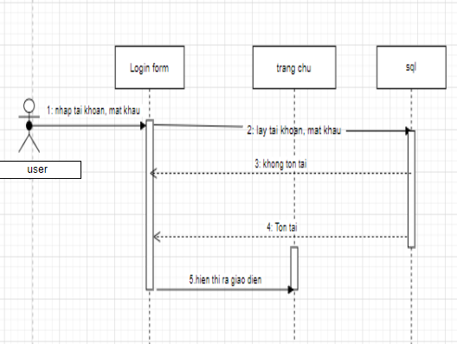

### 2.4.2 Chức năng Thêm mới

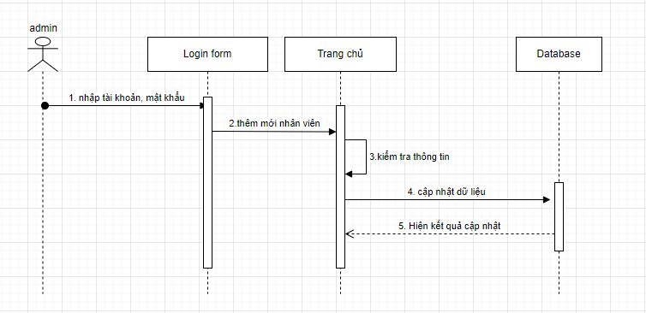

2.4.3 Chức năng Xóa

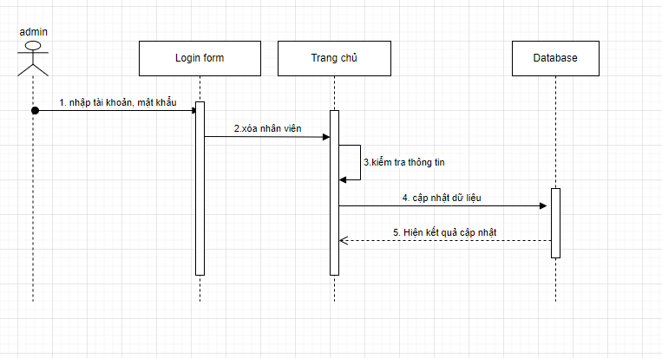

### 2.4.4 Chức năng Chỉnh sửa

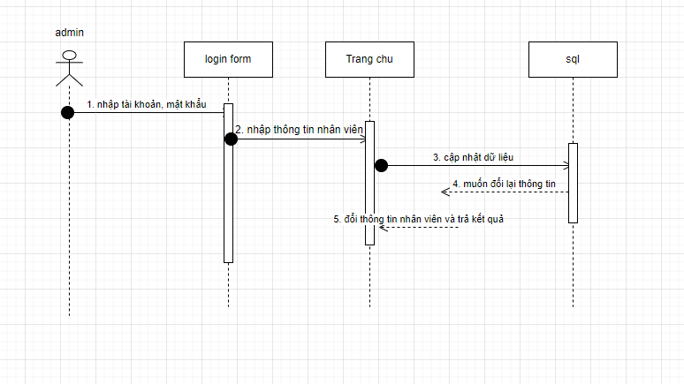

### 2.4.5 Chức năng Tìm kiếm

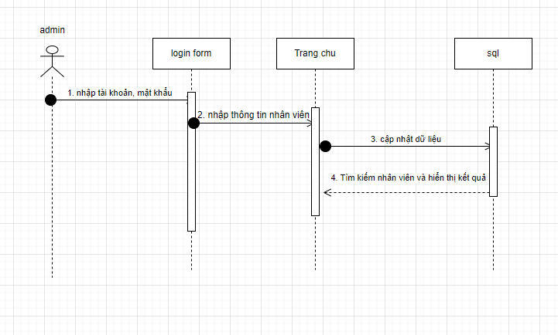2.4.6 Data modeling

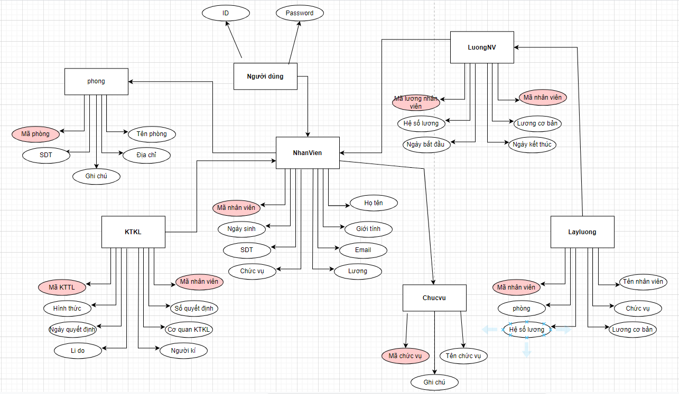

## 2.5 Biểu đồ class

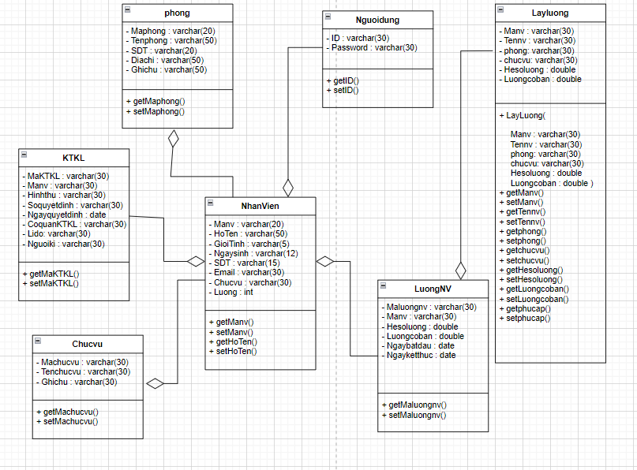

# 

# CHƯƠNG 3: GIAO DIỆN VÀ DEMO

## 3.1 Đăng nhập

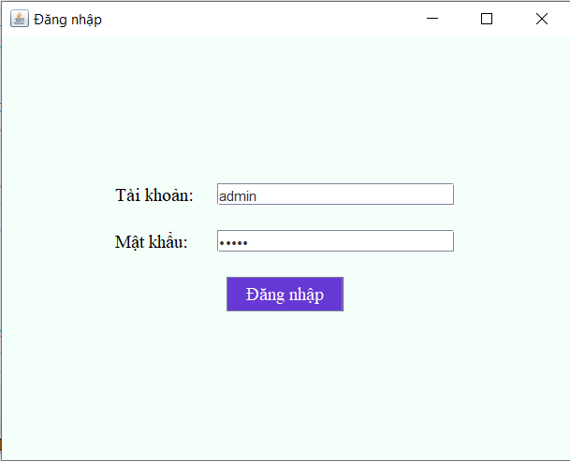

* Đăng nhập thành công tài khoản admin:

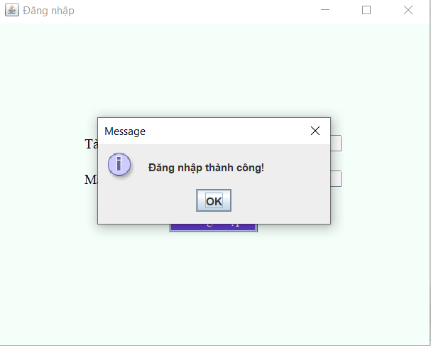

* Giao diện khi đăng nhập sai:

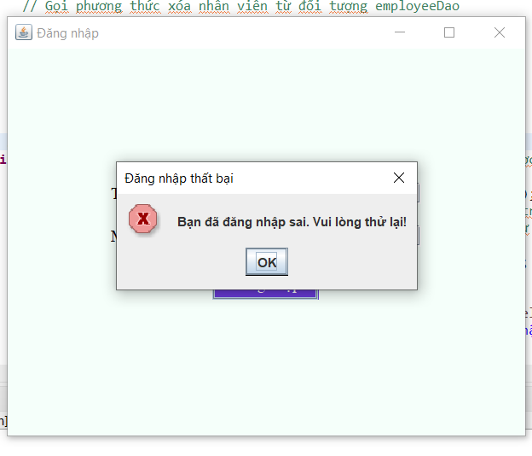

## 3.2 Giao diện quản lý nhân sự trường Đại học Phenikaa

* Giao diện tìm kiếm:

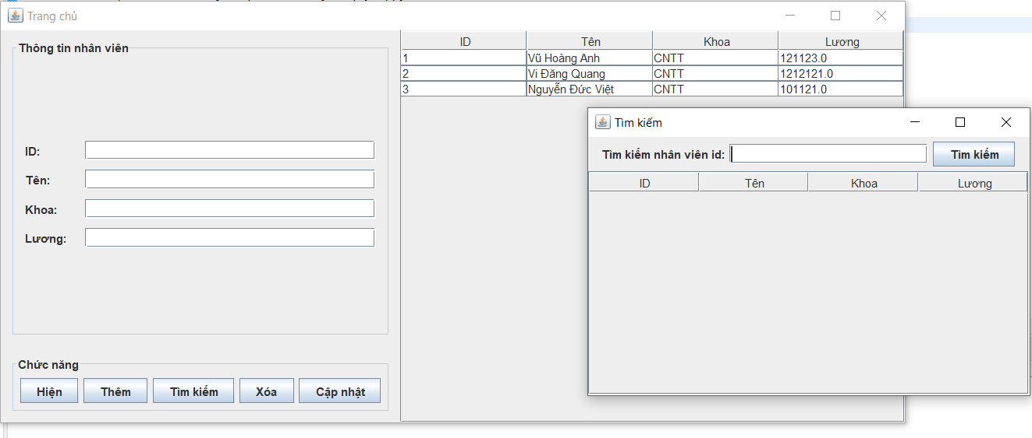

* Hiển thị dữ liệu các thành viên nhân sự:

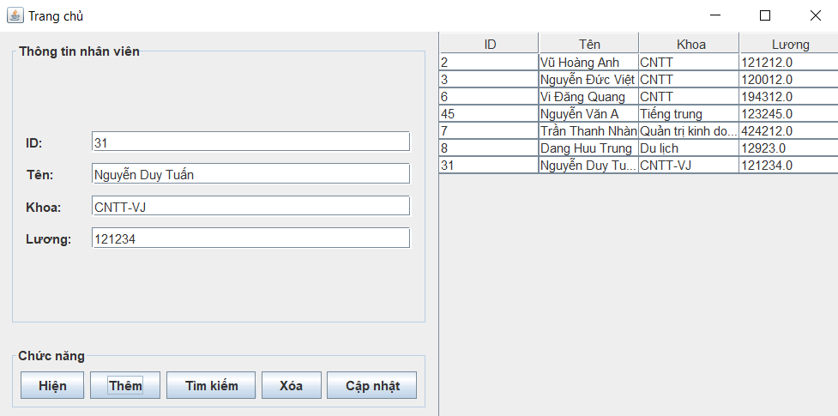

* Giao diện khi tìm kiếm hoặc cập nhật sai ID:

* Hiển thị cập nhật dữ liệu nhân viên thành công thành công:

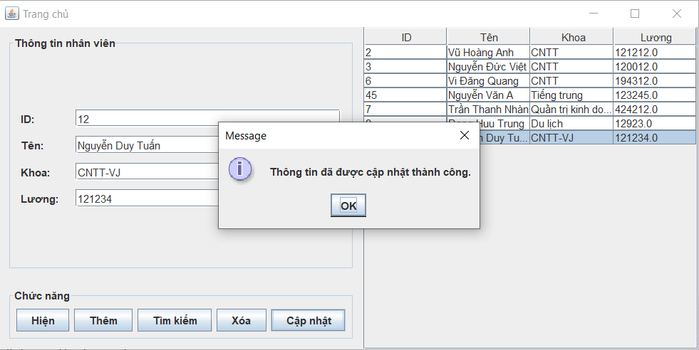

* Xoá dữ liệu khi nhân viên hoàn tất thủ tục rời khỏi:

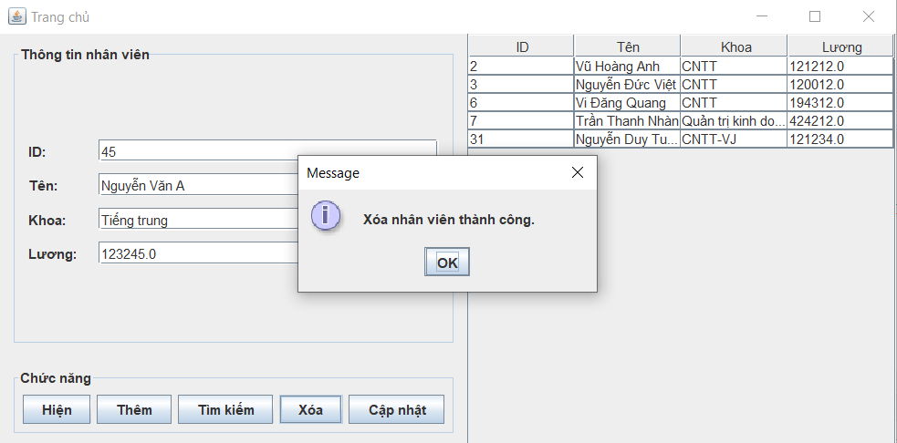

# CHƯƠNG 4: KẾT LUẬN

Đây là một bài toán phát triển phần mềm quản lý nhân sự. Dựa trên mô tả, đã thiết kế xong giao diện demo và có các chức năng cơ bản như đăng nhập, hiển thị, thêm, cập nhật, xóa, làm mới, tìm kiếm nhân viên và lưu kết quả vào database. Tuy nhiên, vẫn còn một số chức năng chưa được hoàn thiện như đăng ký tài khoản, quên mật khẩu và in dữ liệu ra file pdf. Ngoài ra, cũng cần validate một số thuộc tính để đảm bảo tính chính xác và bảo mật của dữ liệu.

Để hoàn thiện các chức năng còn thiếu và validate thuộc tính, cần tiếp tục phân tích và thiết kế các module và phương thức cần thiết để thực hiện. Đối với chức năng đăng ký tài khoản, cần thiết kế một form đăng ký tài khoản và lưu thông tin đăng ký vào database. Để cải thiện tính bảo mật, có thể sử dụng các kỹ thuật mã hóa mật khẩu để bảo vệ thông tin cá nhân của người dùng.

Đối với chức năng quên mật khẩu, có thể thiết kế một form để người dùng nhập email của mình, sau đó hệ thống sẽ gửi một email chứa liên kết đặt lại mật khẩu. Khi người dùng truy cập vào liên kết này, hệ thống sẽ cho phép người dùng đặt lại mật khẩu của mình.

Cuối cùng, để đảm bảo tính chính xác và bảo mật của dữ liệu, cần validate các thuộc tính của nhân viên trước khi lưu vào database. Các thuộc tính cần được kiểm tra bao gồm định dạng email, số điện thoại, ngày tháng năm sinh, mã số thuế, v.v.

Tóm lại, để hoàn thiện hệ thống quản lý nhân sự, cần tiếp tục phân tích và thiết kế các module và phương thức cần thiết để thực hiện các chức năng còn thiếu và validate các thuộc tính của nhân viên. Điều này sẽ đảm bảo tính chính xác, bảo mật và hiệu quả của hệ thống quản lý nhân sự.

# TÀI LIỆU THAM KHẢO

* SQLite Tutorial: <https://www.sqlitetutorial.net/>  
  Đây là tài liệu hướng dẫn SQLite chi tiết, bao gồm các lệnh SQL cơ bản, kết nối cơ sở dữ liệu bằng JDBC, và các ví dụ minh họa.
* Eclipse IDE Tutorial: <https://www.eclipse.org/community/eclipse_newsletter/2017/october/article1.php>  
  Đây là tài liệu hướng dẫn Eclipse IDE, bao gồm các tính năng cơ bản và nâng cao, các kỹ thuật tối ưu hóa, và các plugin hỗ trợ.
* Java JDBC Tutorial: <https://www.tutorialspoint.com/jdbc/index.htm>  
  Đây là tài liệu hướng dẫn JDBC, cung cấp các hướng dẫn chi tiết về cách kết nối với cơ sở dữ liệu, cách thực hiện các lệnh SQL, và các kỹ thuật tối ưu hóa.
* Java Code Examples: <https://www.programcreek.com/java-api-examples/>  
  Đây là một trang web cung cấp các ví dụ code Java miễn phí, bao gồm các ví dụ liên quan đến quản lý nhân sự, kết nối JDBC, và SQLite.

**CÁC KỸ THUẬT ĐƯỢC SỬ DỤNG**

* Sử dụng Eclipse: tạo giao diện, ngôn ngữ java
* Sử dụng: Jdbc kết nối database
* Database: SQLite